Programarea pentru inducerea travaliului:
Data: Ora:

Locația:

Contact:

Reveniți cu un telefon la această oră:

Programarea pentru revenirea la control:
Data: Ora:

Locația:

Contact:



Scanați codul QR pentru mai multe informații despre inducerea travaliului pe site-ul nostru web.


Inducerea travaliului: Informații utile
Ce este inducerea travaliului?
Majoritatea femeilor intră natural în travaliu. Uneori, este recomandată declanșarea artificială a travaliului, numită inducere a travaliului. La NHS Lothian, inducerea este oferită unui procent între 25 și 30% dintre femeile gravide. Vi se poate recomanda inducerea travaliului dacă:
- Ați depășit 41 de săptămâni de sarcină
- Există preocupări medicale cu privire la dvs. sau copilul dvs.
- Vi se rup membranele, dar nu intrați în travaliu.
Cum se induce travaliul?
Inducerea travaliului are ca scop simularea procesului natural de naștere. Aceasta poate fi împărțită în trei etape:
1. Dilatarea colului: vi se pot oferi opțiunile de decolare a membranelor, balonul de dilatare a colului sau prostaglandine vaginale pentru a ajuta la dilatarea colului.
2. Ruperea membranelor: ne vom oferi să rupem membranele folosind un cârlig mic.
3. Inițierea sau simularea contracțiilor: vă putem oferi o perfuzie cu hormoni (syntocinon) pentru a ajuta la inițierea sau stimularea contracțiilor.
Unde va avea loc inducerea travaliului?
Asigurăm inducerea travaliului atât la Royal Infirmary of Edinburgh, cât și la St John’s Hospital, Livingston. Vi se va oferi o programare în unul dintre aceste spitale ca pacient spitalizat (rămâneți în spital pe toată durata procesului de inducere a travaliului) sau ca pacient în ambulatoriu (mergeți acasă pentru prima parte a procesului de inducere a travaliului).
Cât va dura inducerea travaliului?
Siguranța dvs. și a bebelușului dvs. este cel mai important considerent în timpul inducerii. Procesul poate dura un timp deoarece:
- Poate fi nevoie să așteptați să se elibereze un pat în spital înainte să putem începe inducerea
- Procesul de dilatare a colului poate dura până la cinci zile și, uneori, poate să nu funcționeze

LOT 270 Versiunea: 3.2 iulie 2023 4 1
Revizuire: iulie 2026

- Uneori, poate fi nevoie de mai mult timp pentru ruperea membranelor. Motivul este că recomandăm monitorizarea mai atentă a dvs. și a bebelușului dvs. în maternitate și poate fi necesar să așteptați să se elibereze un loc.
- Uneori, apar întârzieri în sistem. Stabilim întotdeauna prioritățile pentru activitatea noastră în funcție de nevoile medicale, ceea ce poate să însemne că la spital vin și alte persoane care au nevoie de îngrijiri urgente. Dacă unul dintre spitalele noastre este foarte aglomerat, vă putem oferi opțiunea de a vă muta la celălalt spital pentru a continua inducerea travaliului.

Pot să refuz inducerea travaliului?
Este important să vă acordați timp pentru a pune întrebări despre opțiunile dvs. și pentru a discuta despre situația dvs. personală și medicală. Decizia de a începe inducerea sau de a aștepta vă aparține și va fi respectată.
Dacă alegeți să nu optați pentru inducere, deși este recomadată, anunțați moașa sau medicul obstetrician. Veți fi invitată să mergeți la o clinică sau un spital pentru monitorizare, pentru a verifica starea dvs. și a bebelușului dvs. Monitorizarea este oferită pentru a vă pune la dispoziție informații despre starea bebelușului în momentul respectiv și a vă ajuta să luați o decizie privind opțiunile pentru naștere.
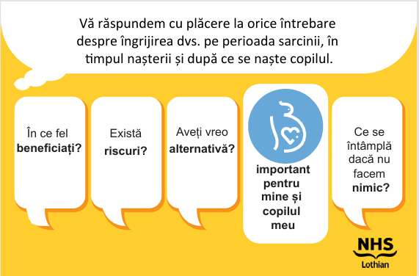
2

Ce se întâmplă odată ce începe procesul de inducere a travaliului?
Vă vom monitoriza îndeaproape pe dvs. și bebelușul dvs. pe toată durata procesului de inducere. Cât timp așteptați să se declanșeze travaliul, vă încurajăm:
Să fiți activă: mersul, dansul, statul pe vine și folosirea unei mingi pentru gravide vă ajută să rămâneți activă și în poziție verticală, ceea ce poate ajuta la declanșarea travaliului.
Să consumați alimente și lichide: în primele etape ale inducerii travaliului, trebuie să încercați să consumați alimente și băuturi ca de obicei, ca să aveți energie pentru travaliu. Gustările sănătoase precum fructele uscate, batoanele de cereale și băuturile sportive izotonice vă pot ajuta să vă mențineți un nivel ridicat de energie.
Să vă mențineți confortul: întrebați moașa despre soluțiile pentru ameliorarea durerii pe care le puteți folosi acasă și în spital.

Ce trebuie să iau cu mine la spital?
Pregătiți îmbrăcăminte și încălțăminte confortabile, precum și produsele de igienă dorite. Procesul de inducere poate dura un timp, prin urmare luați cu dvs. articole pentru ca timpul să treacă mai ușor. Cărțile, revistele și cărțile de joc sunt populare. Puteți lua telefonul mobil și alte echipamente electronice la spital, deși spitalul nu își asumă răspunderea pentru siguranța acestora dacă le lăsați nesupravegheate. Vă rugăm să folosiți căști atunci când ascultați conținut de pe dispozitive și să efectuați apeluri numai la ore rezonabile, pentru a le permite celorlalte persoane din salon să se odihnească. Trebuie să luați cu dvs. și articole pentru bebeluș, precum haine și scutece.
Vă vom pune la dispoziție mese și băuturi cât timp rămâneți în salon. De asemenea, puteți vizita magazinele și cafenelele din apropierea spitalului. Din păcate, nu avem facilități pentru păstrarea sau reîncălzirea alimentelor în saloane.

Cum rămâne cu partenerul meu de suport?
Un partener de suport poate să rămână cu dvs. pe toată durata procesului de inducere, însă nu îi putem oferi un pat sau mese. Vă rugăm ca partenerul dvs. de suport să nu folosească patul dvs., deoarece fiecare pat are limite de greutate sigură și se poate deteriora, iar folosirea în comun a patului în spital vă poate crește riscul de apariție a unei infecții. Vă rugăm să îi cereți partenerului de suport să vă informeze familia și prietenii referitor la starea dvs., deoarece personalul nu poate divulga informații confidențiale prin telefon.
3

